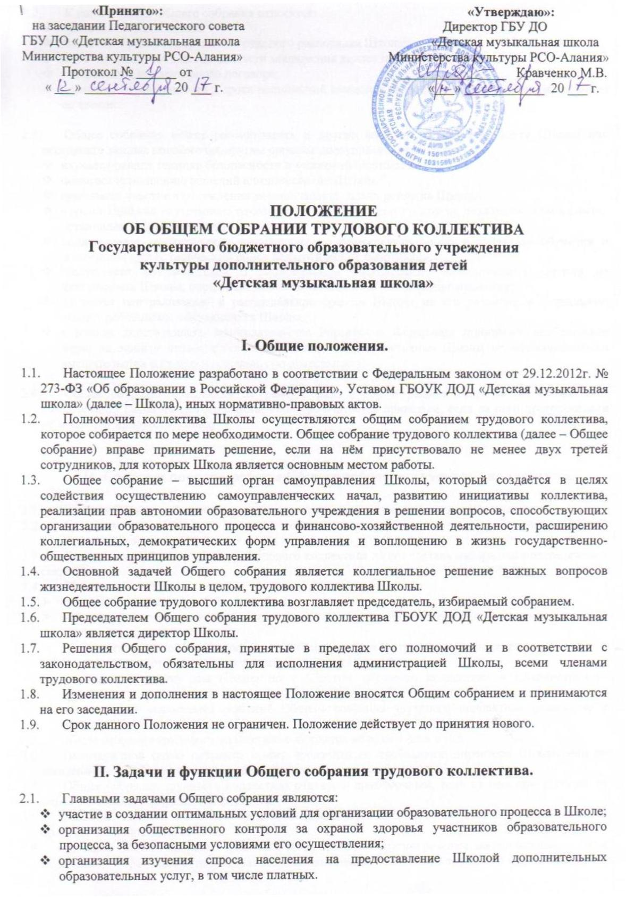 «Принято»: «Утверждаю»:
на заседании Педагогического совета Директор ГБУ ДО
ГБУ ДО «Детская музыкальная школа «Детская музыкальная школа
Министерства культуры РСО-Алания» Министерства культуры РСО-Алания»
Протокол № ______ от __________ ____ Кравченко М.В.
« ___» _____________ 20 ___ г. «___» ____________ 20 ___ г.

ПОЛОЖЕНИЕ
ОБ ОБЩЕМ СОБРАНИИ ТРУДОВОГО КОЛЛЕКТИВА Государственного бюджетного образовательного учреждения культуры дополнительного образования детей
«Детская музыкальная школа»

I. Общие положения.

  - Настоящее Положение разработано в соответствии с Федеральным законом от 29.12.2012г. № 273-ФЗ «Об образовании в Российской Федерации», Уставом ГБОУК ДОД «Детская музыкальная школа» (далее – Школа), иных нормативно-правовых актов.
  - Полномочия коллектива Школы осуществляются общим собранием трудового коллектива, которое собирается по мере необходимости. Общее собрание трудового коллектива (далее – Общее собрание) вправе принимать решение, если на нём присутствовало не менее двух третей сотрудников, для которых Школа является основным местом работы.
  - Общее собрание – высший орган самоуправления Школы, который создаётся в целях содействия осуществлению самоуправленческих начал, развитию инициативы коллектива, реализации прав автономии образовательного учреждения в решении вопросов, способствующих организации образовательного процесса и финансово-хозяйственной деятельности, расширению коллегиальных, демократических форм управления и воплощению в жизнь государственно-общественных принципов управления.
  - Основной задачей Общего собрания является коллегиальное решение важных вопросов жизнедеятельности Школы в целом, трудового коллектива Школы.
  - Общее собрание трудового коллектива возглавляет председатель, избираемый собранием.
  - Председателем Общего собрания трудового коллектива ГБОУК ДОД «Детская музыкальная школа» является директор Школы.
  - Решения Общего собрания, принятые в пределах его полномочий и в соответствии с законодательством, обязательны для исполнения администрацией Школы, всеми членами трудового коллектива.
  - Изменения и дополнения в настоящее Положение вносятся Общим собранием и принимаются на его заседании.
  - Срок данного Положения не ограничен. Положение действует до принятия нового.

II. Задачи и функции Общего собрания трудового коллектива.

  - Главными задачами Общего собрания являются:
- участие в создании оптимальных условий для организации образовательного процесса в Школе;
- организация общественного контроля за охраной здоровья участников образовательного процесса, за безопасными условиями его осуществления;
- организация изучения спроса населения на предоставление Школой дополнительных образовательных услуг, в том числе платных.
  - К компетенции Общего собрания относятся:
- принятие Устава Школы;
- принятие Правил внутреннего трудового распорядка Школы;
- принятие решения о необходимости заключения коллективного договора;
- утверждение коллективного договора;
- определение численности и срока полномочий комиссии по трудовым спорам Школы, избрание ее членов.

  - Общее собрание может рассматривать и другие вопросы жизнедеятельности Школы или передавать данные полномочия другим органам самоуправления Школы:
- изучает правила техники безопасности и пожарной безопасности;
- помогает исполнению решений администрации Школы;
- принимает участие в обсуждении перспективного плана развития Школы;
- изучает Правила внутреннего трудового распорядка Школы и другие локальные акты в рамках установленной компетенции;
- поддерживает общественные инициативы по совершенствованию и развитию обучения и воспитания детей, творческий поиск педагогических работников;
- заслушивает руководителей о рациональном расходовании внебюджетных средств на деятельность Школы; определяет дополнительные источники финансирования;
- согласует централизацию и распределение средств Школы на его развитие и социальную защиту работников, обучающихся Школы;
- в рамках действующего законодательства Российской Федерации принимает необходимые меры по защите педагогических работников и администрации Школы от необоснованного вмешательства в их профессиональную деятельность.

  - Общее собрание созывается не реже 1 раза в год и решает вопросы, не входящие в компетенцию Педагогического совета. Решение считается принятым, если за него проголосовали не менее 2/3 присутствующих.

III. Состав и порядок работы Общего собрания трудового коллектива.

  - В состав Общего собрания трудового коллектива входят все работники Школы.
  - С правом совещательного голоса в состав собрания могут входить представители других органов самоуправления Школы.
  - Для ведения Общего собрания трудового коллектива из его состава избирается председатель и секретарь.
  - Председатель Общего собрания трудового коллектива:
- организует деятельность Общего собрания трудового коллектива;
- информирует участников трудового коллектива о предстоящем заседании не менее чем за 15 дней до его проведения;
- организует подготовку и проведение Общего собрания трудового коллектива (совместно с Советом трудового коллектива и администрацией Школы);
- определяет повестку дня (совместно с Советом трудового коллектива и администрацией Школы);
- контролирует выполнение решений Общего собрания трудового коллектива (совместно с Советом Школы).
  - Общее собрание трудового коллектива собирается не реже 1 раза в год.
  - Внеочередной созыв собрания может произойти по требованию директора Школы или по заявлению 1/3 членов собрания, поданному в письменном виде.
  - Общее собрание трудового коллектива считается правомочным, если на нем присутствует не менее 50% членов трудового коллектива.
  - Решения Общего собрания трудового коллектива принимаются открытым голосованием простым большинством голосов.
  - Решение Общего собрания трудового коллектива (не противоречащее законодательству РФ и нормативно – правовым актам) обязательно к исполнению всех членов трудового коллектива.

IV. Права и ответственность Общего собрания трудового коллектива.

  - Общее собрание трудового коллектива имеет следующие права:
- член собрания трудового коллектива может потребовать обсуждение вне плана
любого вопроса, касающегося деятельности Школы, если его предложение поддержит не менее 1/3 членов Общего собрания трудового коллектива; при несогласии с решением Общего собрания трудового коллектива высказывать свое мотивированное мнение, которое должно быть занесено в протокол;
- предлагать руководителю Школы план мероприятий по совершенствованию работы Школы;
- участвовать в организации и проведении общешкольных мероприятий воспитательного характера для обучающихся;
- совместно с директором Школы готовить информационные и аналитические материалы о деятельности Школы для опубликования в средствах массовой информации;
- собрание рассматривает проект коллективного договора с директором и утверждает его;
- рассматривает и решает вопросы самоуправления трудового коллектива в соответствии с законодательством Российской Федерации;
- имеет право обсуждать Устав Школы;
- избирает Совет Школы и заслушивает отчет о его деятельности.

  - Общее собрание трудового коллектива несёт ответственность за:
- за выполнение не в полном объеме или невыполнение закрепленных за ним задач и функций;
- соответствие принимаемых решений законодательству РФ, нормативно-правовым актам;
- компетентность принимаемых решений;
- развитие принципов самоуправления образовательного учреждения;
- упрочнение авторитетности образовательного учреждения.

V. Делопроизводство.

  - Для ведения Общего собрания коллектив избирает председателя и секретаря.
  - Заседания Общего собрания трудового коллектива оформляются протоколом, который ведет секретарь собрания.
  - В протоколе фиксируются:
- дата проведения;
- количественное присутствие (отсутствие) членов трудового коллектива;
- повестка дня;
- ход обсуждения вопросов;
- предложения, рекомендации и замечания членов трудового коллектива;
- решение.
  - Протоколы подписываются председателем и секретарем Общего собрания.
  - Нумерация протоколов ведется от начала учебного года.
  - Книга протоколов Общего собрания трудового коллектива хранится в делах Школы и передается по акту (при смене руководителя, передаче в архив).
  - Все решения Общего собрания трудового коллектива своевременно доводятся до сведения всех участников образовательного процесса.

